카테고리 01. DMZ 기본 정보 | 세부 주제 1-3. DMZ의 지리적 위치
콘텐츠 개요
항목 | 내용
자료 구성 | 4개 소스 (중학생 일기 / 논문 직접 인용 / 사진 / 강의록)
빈칸 정답표
빈칸 | 정답 | 소속 자료 | 정답 출처 | 출처 근거
[A] | 한강하구 | 자료 A (중학생 일기) | 자료 C | C 사진 캡션: “서쪽 한강하구에서 동쪽 고성까지”
[B] | 철원 | 자료 B (논문 직접 인용) | 자료 D | D 강의록: “강원도로 넘어가면 철원, 화천, 양구, 인제, 고성”
[C] | 903.8 | 자료 C (사진) | 자료 B | B 논문: “DMZ의 면적은 약 903.8km²이다”
[D] | 8 | 자료 D (강의록) | 자료 A | A 일기: “DMZ랑 닿아 있는 동네는 8개라고 한다”

자료 A: 중학생 일기
제목 | 방학숙제 때문에 DMZ를 찾아봤다
날짜 | 2025년 8월 2일 토요일
작성자 | 중학교 2학년 서하

방학 숙제로 ‘DMZ의 지리적 위치’를 조사하게 됐다. 우리 집이 김포인데, 조금만 올라가면 DMZ라 주제가 딱 맞았다.
DMZ는 서쪽 [A]에서 동쪽 고성까지 싹 이어진다고 한다. 어떤 논문에서 확인했는데 길이는 239.42킬로미터, 면적은 약 903.8km²란다. 서울보다 1.5배나 되는 넓은 땅인데 아무도 못 들어간다니 신기하다.
DMZ랑 닿아 있는 동네는 8개라고 한다. 경기도에서는 김포, 파주, 연천. 강원도에서는 철원, 화천, 양구, 인제, 고성. 서쪽에서 동쪽으로 쭉 이어진다. 내가 사는 김포도 들어있어서 괜히 뿌듯했다.
내일은 도서관에서 더 찾아봐야지. 쓸 게 너무 많다.

자료 B: 논문 직접 인용
출처 | 김창환(2019), “비무장지대 및 군사분계선의 길이에 관한 연구”
출처 | 김창환(2007), “DMZ의 공간적 범위에 관한 연구”
[군사분계선 길이 — 시·도별]
“본 연구는 비무장지대 및 군사분계선의 길이를 측정한 것이다. 이를 위해 정전협정문 첨부지도를 사용했다. 이 지도들은 9개의 도엽으로, 지도에 표시된 군사분계선을 추출하기 위해 ArcGIS의 지오레퍼런싱 기능을 사용하였다.”

“그 길이를 측정한 결과는 239.42km(148.77mile)이다. 이는 현재 비무장지대와 관련된 연구나 보고서 그리고 대중 매체에서 표기하는 ‘155마일 휴전선’ 또는 ‘248km 비무장지대’ 라는 표현의 부적합을 의미하는 것이다.”

구분 | 강원도 | 경기도 | 합계
km | 157.96 | 81.46 | 239.42
mile | 98.15 | 50.62 | 148.77

— 김창환(2019), 비무장지대 및 군사분계선의 길이에 관한 연구에서 발췌

[DMZ 면적]
“DMZ의 면적은 약 903.8km²이다. 이는 우리가 일반적으로 알고 있는 DMZ의 거리 155mile(약 250km)보다 약 7mile(약 12km)이 짧다.”

"DMZ는 동해안 고성군 명호리로부터 중부의 양구, 화천, [B]을 거쳐 개성 남쪽의 판문점을 지나 서쪽의 임진강 하구에 이르는 군사분계선을 따라 남북 방향으로 각각 2km씩 설정된 완충지대이다."

— 김창환(2007), DMZ의 공간적 범위에 관한 연구에서 발췌
자료 C: 사진 자료
사진: NASA 위성이 촬영한 DMZ
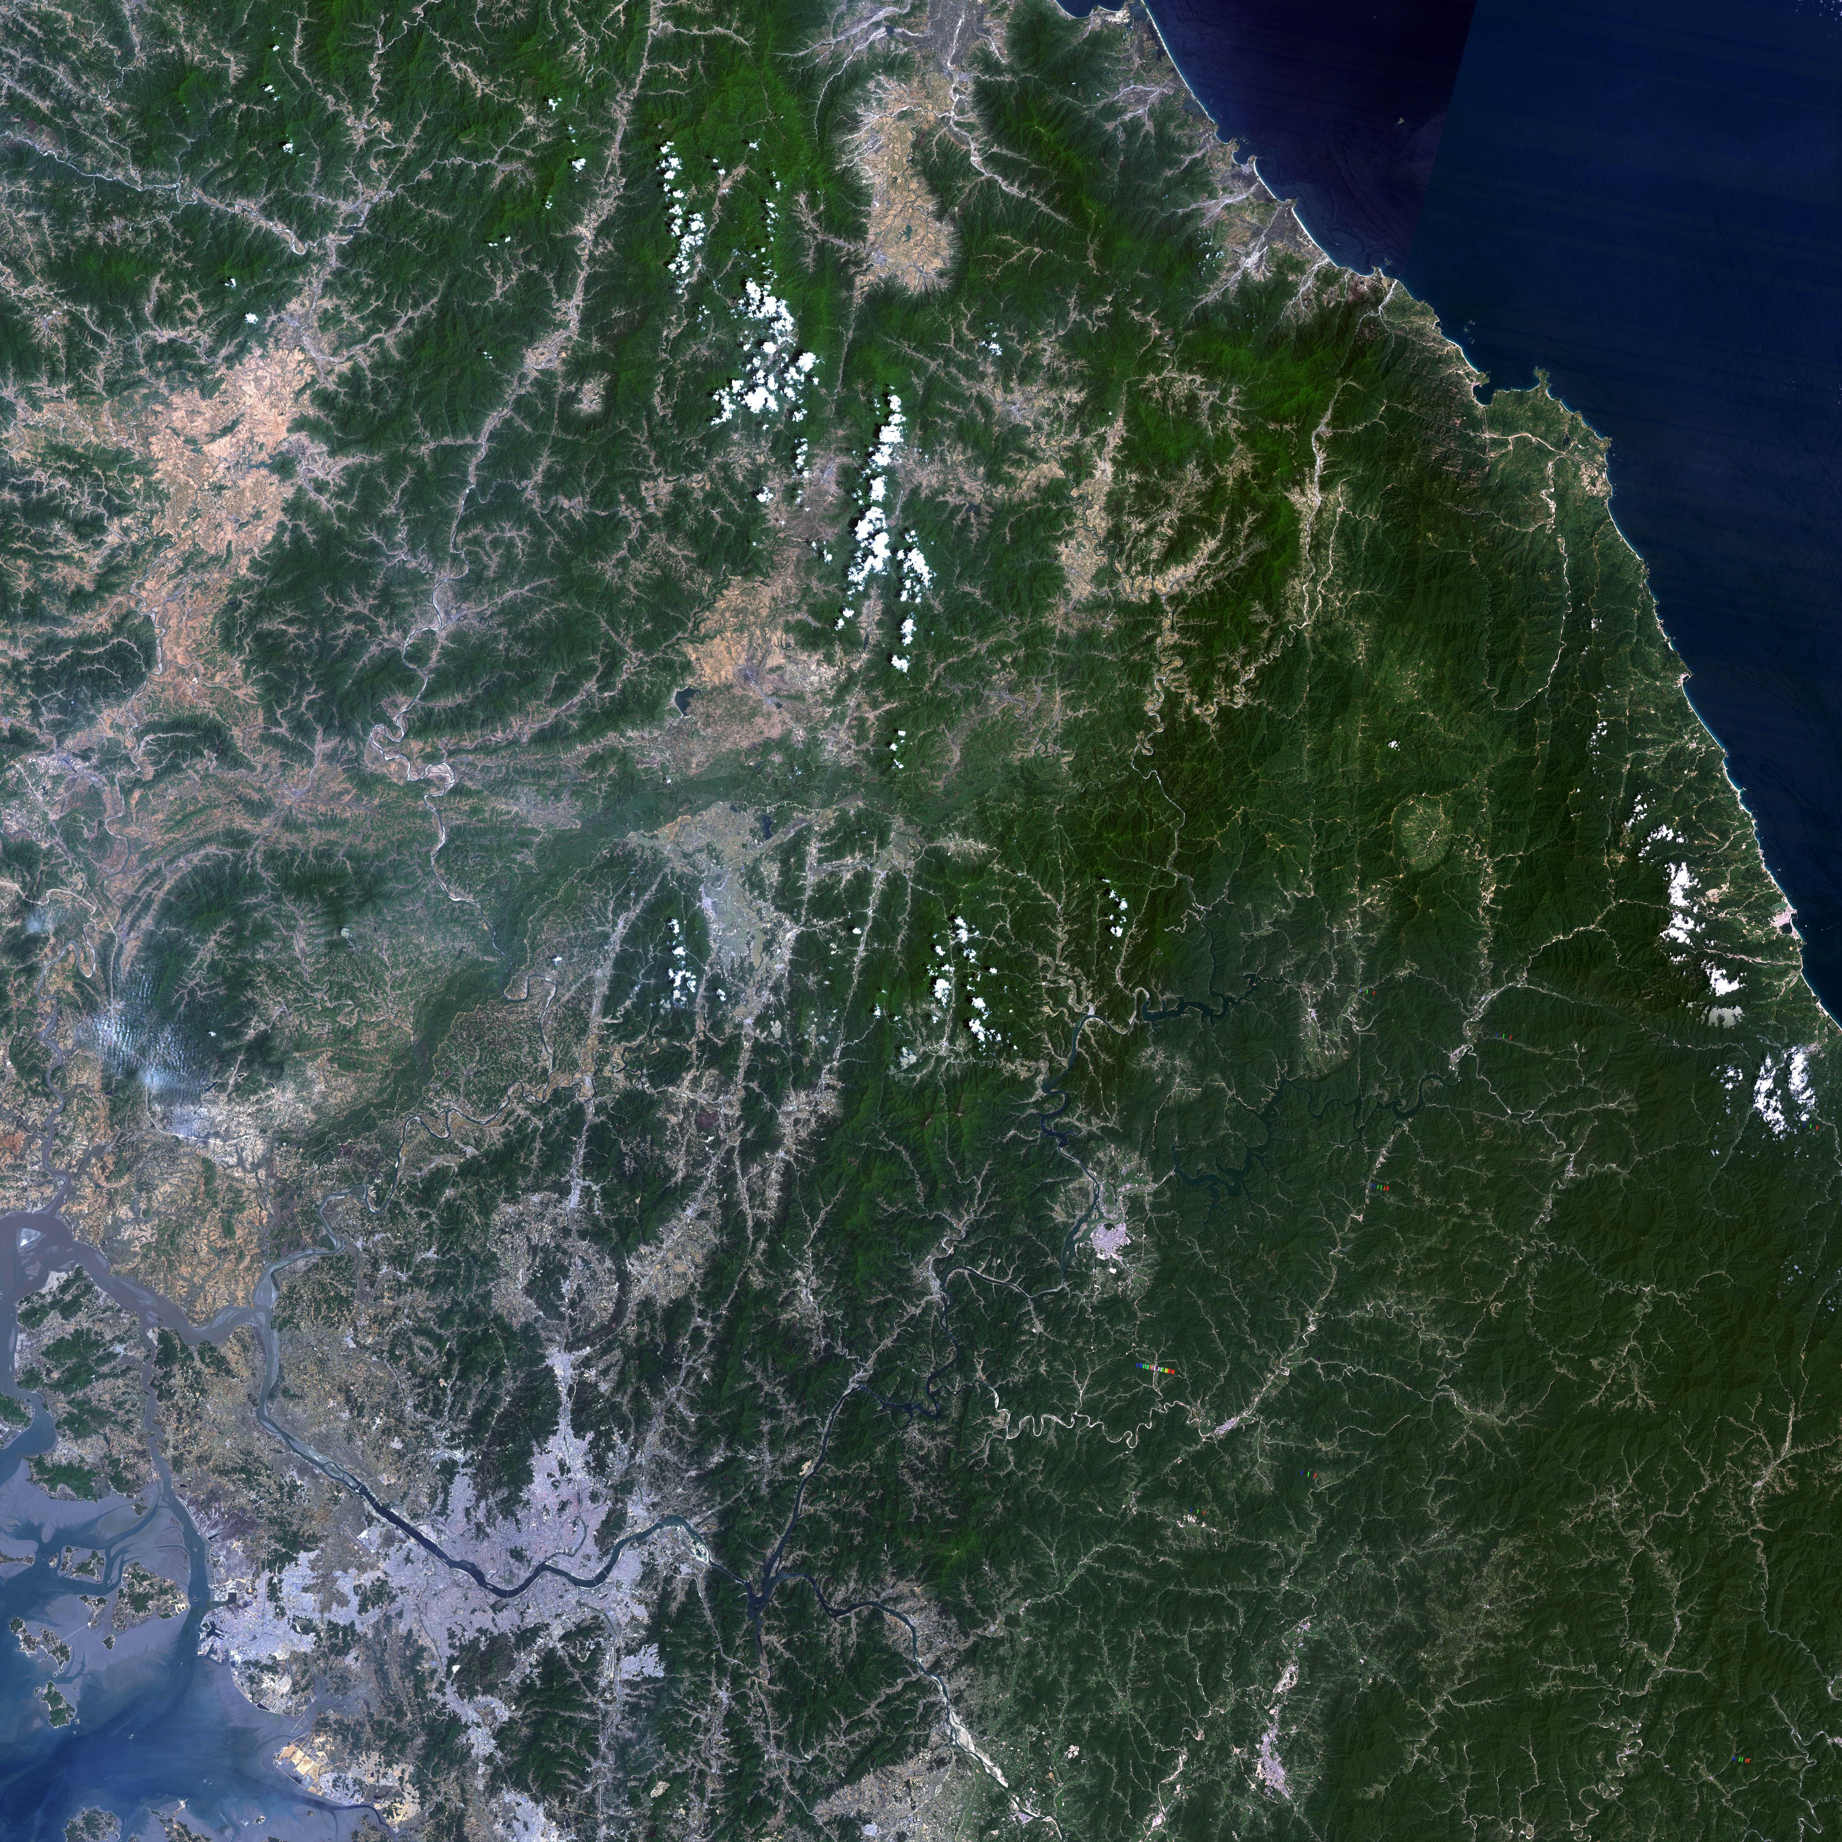
[캡션] NASA 위성이 촬영한 한반도 중부. 남북 사이로 녹색 띠가 선명하게 보인다. 서쪽 한강하구에서 동쪽 고성까지 이어지는 비무장지대로, 총 면적은 약 [C]km²다.
출처: Jesse Allen, NASA Earth Observatory, Landsat 4 & 5 위성 모자이크 (1989-1991). Public Domain (미국 연방정부 저작물)

자료 D: 강의록
강연자 | 지리학 교수
대상 | 청소년 대상 DMZ 특강
주제 | DMZ는 어디에 있을까?
여러분, DMZ가 어디에 있는지 지도에서 찾아볼까요?
서쪽 한강하구에서 시작해서 동쪽 고성 해안까지, 한반도 허리를 가로지르는 선이 군사분계선이에요. 길이는 239.42킬로미터입니다. 248킬로미터라고 배운 분도 많을 거예요. 이건 1952년 변영태 외무장관이 유엔총회에서 '155마일 전선'이라고 호소한 데서 유래한 거예요. 1마일을 1.6킬로미터로 환산하면 약 248킬로미터가 되니까요. 이후 정밀 측정으로 239.42킬로미터가 학술적으로 확인됐지만, 248킬로미터는 여전히 일반 자료에 널리 쓰여요.
이 선을 중심으로 남북 각 2킬로미터, 합쳐서 폭 4킬로미터가 비무장지대, DMZ입니다. 면적은 약 903.8km². 서울이 605km²니까, 서울보다 1.5배 넓은 땅이네요.
자, DMZ에 맞닿은 지역을 서쪽부터 따라가 볼게요. 경기도에는 김포, 파주, 연천이 있고요. 강원도로 넘어가면 철원, 화천, 양구, 인제, 고성까지 이어집니다. 총 [D]개 시군이 DMZ와 닿아 있어요.
이 중 강원도 구간이 157.96킬로미터로 전체의 66%를 차지해요. 산악 지형을 따라 구불구불 이어지니까 경기도 구간보다 훨씬 길지요.

